Персептронные алгоритмы обучения

Алгоритм обучения по правилу Хебба

Данный алгоритм положен в основу процесса обучения многих типов нейронных сетей.
Рассмотрим особенности применения правила Хебба к обучению НС.
Рассмотрим НС следующего вида:

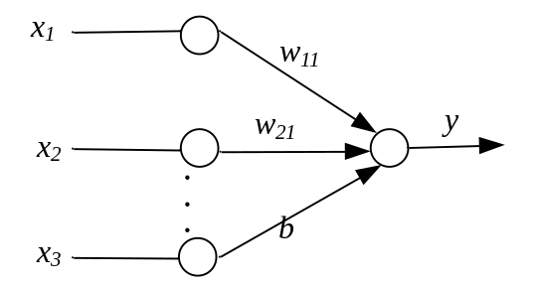

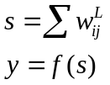

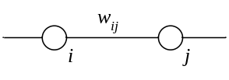
w_{ij} – весовой коэффициент связи нейронов i и j.
Предположим, что функция активации в выходном нейроне является пороговой. Для представления пороговой функции используется дополнительный вход с некоторым весовым коэффициентом b. Тогда выходной сигнал НС может быть вычислен следующим образом:
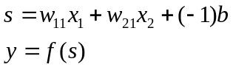.
Процесс обучения НС состоит в настройке коэффициентов межнейронных связей и порогов при подаче на входы НС образов из обучающей выборки. Входной образ представляется в виде вектора X, каждая компонента которого подается на один из входов нейронной сети.
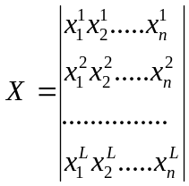

Значения коэффициентов межнейронных связей и порогов рассматриваемой НС на каждом шаге обучения (t, t+1,…) вычисляются с помощью следующих соотношений:
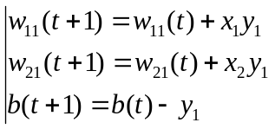 (*)
Различают алгоритм обучения в соответствии с правилом Хебба с учителем и без учителя. При обучении с учителем выходные сигналы НС сравниваются с эталонными значениями. При использовании алгоритма без учителя: реальные сигналы с выхода нейронной сети используются для кластеризации входных образов.
дискриминантная линия

Таким образом, алгоритм обучения по правилу Хебба сводится к следующей последовательности действий:
- Инициализация весовых коэффициентов и порогов случайными значениями, близкими к нулю (чтобы сеть сразу не могла войти в насыщение).
- Подача на вход НС очередного входного образа.
- Вычисление значения выхода.
- Если значение выхода не совпадает с эталонным значением, то происходит модификация коэффициентов в соответствии с формулами (*). В противном случае осуществляется переход к пункту 5.
- Если не все вектора из обучающей выборки были поданы на вход НС, то происходит переход к пункту 2. Иначе, переход к пункту 6.
- Останов.
Правило Хебба не гарантирует сходимости процесса обучения, то есть ошибка аппроксимации функции нейронной сетью может превышать допустимое значение.
Основной недостаток алгоритма обучения по правилу Хебба заключается в том, что при увеличении размерности n входного вектора сходимость алгоритма уменьшается. При n > 5 трудно гарантировать сходимость.
Данный алгоритм, как правило, используется в качестве некоторого элемента в других алгоритмах обучения. Наиболее предпочтительным является использование правила Хебба в алгоритмах обучения без учителя.
Пример 1. Воспроизвести с помощью НС логическую функцию «ИЛИ». Будем проводить обучение в соответствии с правилом Хебба.
Примем значения сигналов биполярными: 1 и -1.
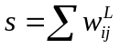
В соответствии с правилом Хебба инициализируем работу НС:
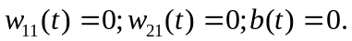
Вычисляем значение коэффициентов на каждом шаге:
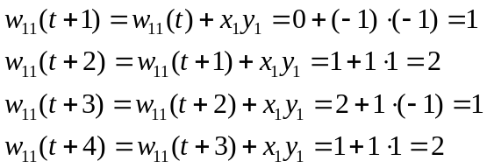
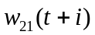, 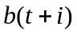 вычисляются аналогично.
Результаты вычислений сведём в таблицу.

шаг | x₁ | x₂ | x₃ | y | w₁₁ | w₂₁ | b
t  t+1  t+2  t+3  t+4 | –  -1  1  -1  1 | –  -1  -1  1  1 | –  -1  -1  -1  -1 | –  -1  1  1  1 | 0  1  2  1  2 | 0  1  0  1  2 | 0  1  0  -1  -2

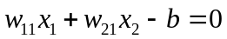
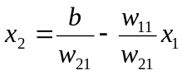 – дискриминантная линия
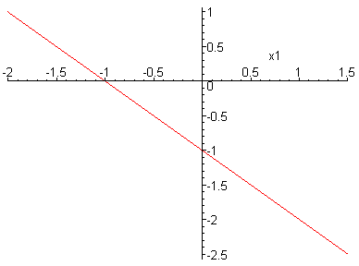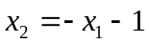
x

